2013年全國國小學童潔牙邀請賽計畫書

緣 起

「預防勝於治療」一直是個眾所皆知的觀念，但在口腔預防方面，逐漸被人們淡忘。全國學童潔牙觀摩活動停辦了八年，造成學校口腔預防保健工作逐漸被忽略，學童餐後潔牙之習慣不受重視。我們希望藉由這項活動推廣口腔健康重要性的認知。

不良口腔衛生習慣，使口腔內將充滿由食物殘渣和細菌組成的牙菌斑，這些細菌不但引起蛀牙及牙周組織發炎，若口腔內有傷口，還會經由血管擴散至全身，嚴重者甚至可引發菌血症，不可不慎！

壹、計畫目的：

延續2012年全國國小學童潔牙比賽活動之使命，喚起全國未來的主人翁對口腔保健的重視，以期提升並落實學校餐後潔牙執行率，及降低學童齲齒率。使口腔衛生教育從小札根，促進國民健康及提升國民衛生教育的素養，特於今年再度辦理，以期持續性的教育改善國民健康。

貳、指導單位：教育部、新北市衛生局、新北市教育局

1.計畫審核及經費補助。

2.行政協調及代為轉文直轄市、各縣市教育局處及學校配合執行。

參、主辦單位：中華民國牙醫師公會全國聯合會、新北市牙醫公會

1.全國性計畫內容規劃及計畫成果製作。

2.協調中央級政府機關及直轄市、各縣市牙醫師公會。

3.辦理全國國小學童潔牙比賽。

肆、協辦單位：直轄市、縣（市）政府教育局、衛生局

伍、活動時間地點：

1.辦理時間：**2013年12月17日（二）08:30-15:00**

2.辦理地點：新北市政府6樓大禮堂

陸、報名時間：2013年即日起~10月31日截止.

柒、比賽辦法

一、參加資格：國小四、五年級學生。

二、組隊方式：以邀請方式參賽，每縣市希望至少1隊。參賽隊伍預計約32隊，每一隊成員十名，男女不拘。以四、五年級學童為組隊對象，以每所國小為組隊單位，每所學校限組一隊參加。不得組不同國小之聯隊。

三、觀摩項目

1.口腔保健知識測驗

2.潔牙技巧觀摩：含刷牙與使用牙線的現場操作，並檢查潔牙工具

3.口腔衛生指數（O’Leary Plaque Control Record每一顆牙齒分六個面）

四、觀摩規則：

|  |  |
| --- | --- |
| 計分方式 | 觀摩項目 |
| 100 % | 1.潔牙動作成績佔60％ |
| 2.口腔衛生成績佔30％ |
| 3.知識測驗成績佔10％ |

1.潔牙觀摩成績計算

2.口腔保健知識測驗：

(1)以「新口腔時代」內容為準。

(2)題目與答案由評審委員事先備妥。

3.潔牙技巧觀摩

(1)要領依據：以中華民國牙醫師公會全國聯合會出版之「新口腔時代」及 「國民口腔保健」為標準。

(2)評審依據：「潔牙技巧」評分表。

(3)潔牙動作開始前十分鐘，每一位選手均先嚼食主辦單位準備之餅乾與 20cc水。

(4)由一評審委員統一發號施令，依據連續動作，控制進度，依右邊開始右 邊結束的次序，先完成上顎齒列之牙線操作，再完成下顎齒列之牙線操 作。

牙線操作時間：六分鐘 (採用「快樂潔牙，潔牙快樂」錄音帶)。

(5)牙線操作完畢後，仍採用統一發號施令，依右邊開始右邊結束的次序， 採連續動作，先刷上顎齒齒列，再刷下顎齒列。

刷牙操作時間：五分鐘 (採用「快樂潔牙，潔牙快樂」錄音帶)。

(6)潔牙過程中不漱口、不喝水，同時接受技巧評審。潔牙結束後喝20cc 水。

(7)全隊之計分，除掉最高分與最低分者，取其餘之平均為該隊潔牙技巧成 績（算至小數點第三位，四捨五入至小數點第二位）。

4.口腔衛生檢查

(1)本檢查緊接於潔牙技巧之後。

(2)評審依據：O’Leary Plaque Control Record每一顆牙齒分六個面。

(3)以小棉棒沾染色劑，塗佈於牙齒與牙齦交接處，然後請學童漱口一、二 次，漱掉多餘的染色劑。

(4)評審醫師以牛角形的探針，輕刮牙齒與牙齦交接處，刮得鬆軟之物質於 探針上，即表示該牙面有牙菌斑，隨即報出該有牙菌斑之牙面，由助手 登錄。

(5)口腔衛生檢查算至恒牙第一大臼齒（含）為止。

(6)將所有牙菌斑的牙面佔全部受檢牙面的百分比算出，便是該學童之牙菌 斑指數，以此做為口腔衛生檢查的分數。

(7)全隊之計分，除去最高分與最低分者，取其餘之平均（算至小數點第三 位，四捨五入至小數點第二位）為該隊之平均牙菌斑指數；以100％減 去該隊之平均牙菌斑指數即為得分。

5.獎項及評分：

|  |  |  |
| --- | --- | --- |
| 獎項 | 名額 | 獎勵方式 |
| 一、榮譽獎 | 凡參加潔牙觀摩之學生，由大會頒發獎狀乙張，以資鼓勵。 | 獎狀乙張 |
| 二、潔牙技巧優異獎 | 一、組別：  1.知識組－按口腔保健知識測驗個人成  績取前十名  2.牙線組－按潔牙技巧牙線個人成績取  前十名  3.牙刷組－按潔牙技巧牙刷個人成績取  前十名  4.乾淨組－按口腔衛生檢查 個人成績取  前十名  二、綜合組(總成績) ：取優勝前三名   |  |  | | --- | --- | | 計分方式 | 觀摩項目 | | 100 % | 潔牙動作成績佔50％ | | 口腔衛生成績佔25％ | | 知識測驗成績佔25％ | | 獎狀乙張  獎狀乙張  獎狀乙張  獎狀乙張  獎盃乙面  金牌獎10000元  銀牌獎 8000元銅牌獎 5000元 |
| 三、最佳潔牙指導獎 | 取優勝學校三名  ◎學校推廣有功人員獎－每校至多三人 | 獎狀乙面 |

備註：各縣市參賽學校

1. 護理人員請依所屬各級機關學校公務人員平時獎懲基準辦理敘獎。
2. 教師請依公立高級中等以下學校教師成績考核辦法辦理敘獎

捌、活動流程表

|  |  |  |  |
| --- | --- | --- | --- |
| 時間 | | 活動內容 | 備註（地點） |
| 08:30  ~  09:20 | 08:30-09:00 | 報到：  領取用品及確認與更正學生名單 | 六樓大禮堂外走廊 |
| 08:30-09:00 | 召開牙醫師裁判會議 | 六樓大禮堂舞台  (對象：評分醫師) |
| 09:00-09:20 | 召開領隊會議 | 六樓大禮堂舞台  (對象：學校領隊) |
| 09:20 - 09:30 | | 開幕式（長官、來賓致詞） | 六樓大禮堂舞台 |
| 09:30 - 14:00 | | 潔牙觀摩邀請賽 | 六樓603大禮堂 |
| 14:00 - 14:45 | | 結算成績& 校園才藝表演 |  |
| 14:45 - 15:30 | | 長官致詞  閉幕式暨頒獎 | 六樓603大禮堂 |
| 15:30 | | 快樂歸賦 |  |

玖、賽程表

|  |  |  |  |  |  |
| --- | --- | --- | --- | --- | --- |
| 潔牙觀摩邀請賽:09:30-11:15 | | | 潔牙觀摩邀請賽11:30-14:00 | | |
| 09:30進場 | 第一隊 | 第二隊 | 11:30進場 | 第十七隊 | 第十八隊 |
| 09:45進場 | 第三隊 | 第四隊 | 11:45進場 | 第十九隊 | 第二十隊 |
| 10:00進場 | 第五隊 | 第六隊 | 12:00進場 | 第二十一隊 | 第二十二隊 |
| 10:15進場 | 第七隊 | 第八隊 | 12:15進場 | 第二十三隊 | 第二十四隊 |
| 10:30進場 | 第九隊 | 第十隊 | 12:30進場 | 第二十五隊 | 第二十六隊 |
| 10:45進場 | 第十一隊 | 第十二隊 | 12:45進場 | 第二十七隊 | 第二十八隊 |
| 11:00進場 | 第十三隊 | 第十四隊 | 13:00進場 | 第二十九隊 | 第三十隊 |
| 11:15進場 | 第十五隊 | 第十六隊 | 13:15進場 | 第三十一隊 | 第三十二隊 |

拾、場地平面圖

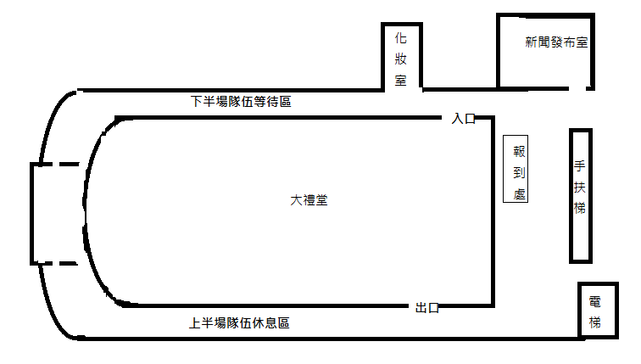

報到處 大禮堂 主控區及計分區

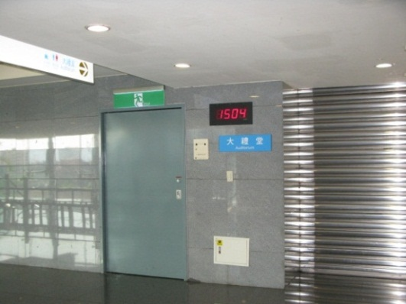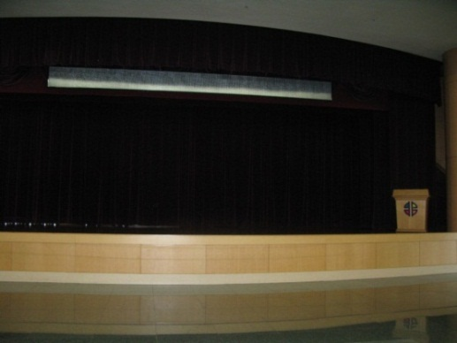

禮堂左右動線 禮堂左右動線

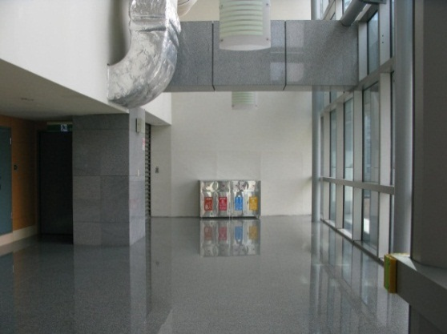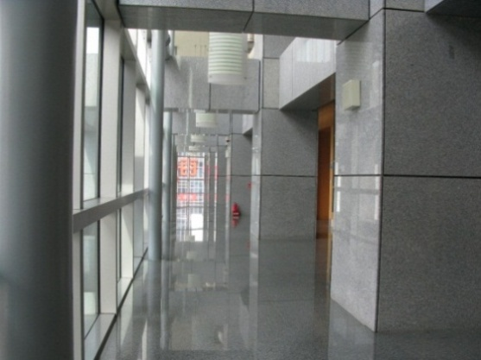

拾壹、活動報名表

聯絡人：新北巿牙醫師公會林秀蓮小姐

聯絡電話：02- 89613706分機12 ；傳真：02-89613715；電子信箱：thda@ms35.hinet.net

|  |  |  |  |  |  |  |  |  |  |  |  |
| --- | --- | --- | --- | --- | --- | --- | --- | --- | --- | --- | --- |
| 學校名稱 | |  | | | | | 縣市別 | |  | | |
| 郵遞區號&住址 | |  | | | | | | | | | |
| 學校聯絡電話 | |  | | | 學校傳真 | | | | |  | |
| 領隊姓名 | |  | | | | 電話  （大哥大） | | |  | | |
| 護理人員姓名 | |  | | | | 電話  （大哥大） | | |  | | |
| 指導牙醫師 | | 姓名 |  | | | | | | 大哥大： | | |
| 電話 | (0) (H) | | | | | | | | |
| 住址： | | | | | | | | | |
| 參 賽 學 童 資 料（擬辦理學生平安保險資料） | | | | | | | | | | | |
| 年級班別 | 性別 | 姓名 | | 出生年月日 | | | | 身份證字號 | | | 備註 | |
| 年 班 |  |  | |  | | | |  | | |  | |
| 年 班 |  |  | |  | | | |  | | |  | |
| 年 班 |  |  | |  | | | |  | | |  | |
| 年 班 |  |  | |  | | | |  | | |  | |
| 年 班 |  |  | |  | | | |  | | |  | |
| 年 班 |  |  | |  | | | |  | | |  | |
| 年 班 |  |  | |  | | | |  | | |  | |
| 年 班 |  |  | |  | | | |  | | |  | |
| 年 班 |  |  | |  | | | |  | | |  | |
| 年 班 |  |  | |  | | | |  | | |  | |

* 請於2013年10月31日以前e-mail或傳真至新北市牙醫師公會。

校護 衛生組長 學務主任 校長

附件：全國學童潔牙觀摩賽測驗試卷<範例>

學校代號：__________ 學生代號：____________

學 校：__________ 國小 學生姓名：__________­­__

( )1.使用牙線，主要是清潔何處?

(1)牙縫間的牙肉(2)牙齒鄰接表面(3)牙齒唇面與舌面(4)以上皆是

( )2.恆牙因意外造成脫落，如果處理得當，多久時間內再種回去，成功機率較高：

1. 30分鐘 (2) 1小時 (3) 2小時 (4) 3小時

( )3.何時開始建議使用牙線?

1. 兩歲半到三歲之後(2)六到七歲之後(3)十到十一歲之後(4)國中開始

( )4.漱口水的使用觀念以下何者為錯?

(1) 漱口水主要成分為殺菌劑 (2)在醫師的建議之下得長期使用

(3)漱口水會造成味覺受到影響(4)長期使用下，牙齒的表面容易留下色斑

( )5. 塗氟可以降低多少的齲齒率?

1. 約30%(2)約50%(3)約80%(4)約100%

( )6.口內的牙菌斑在哪裡最多?

1. 咬合面(2)牙冠(3)牙齒靠近牙齦的地方與牙縫中的牙齒鄰接面(4)以上皆是

( )7.恆牙第一大臼齒萌出時間?

1. 剛出生的時候即長出(2)大約在出生六個月(3)6歲幼稚園大班或國小一年級

(4)國中一年級青春期

( )8.有關牙線操作何者正確:

(1)牙線在兩手指間約1公分 (2)上下刮(3)牙線刮牙面時略呈 < C >型 (4)以上 皆是

( )9.刷牙最好時機:

(1)餐後及睡前 (2)每晚睡前 (3)早起及晚上睡覺前 (4)覺得髒就刷

( )10.牙齒撞落的處理以下何者為非?

(1)找回脫落的牙齒(2)在清水下刷洗(3)放在鮮奶中保存(4)迅速就醫